Додаток 6. Приклади схем фінансування ЕЕЗ в бюджетній сфері Схема 1
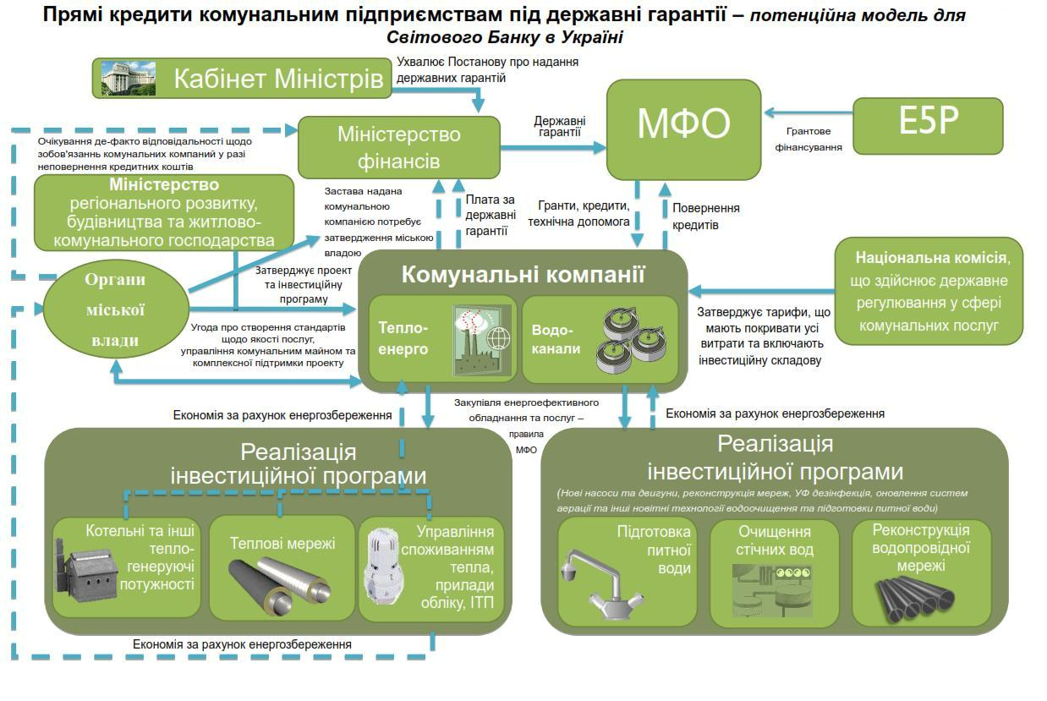
Схема 2
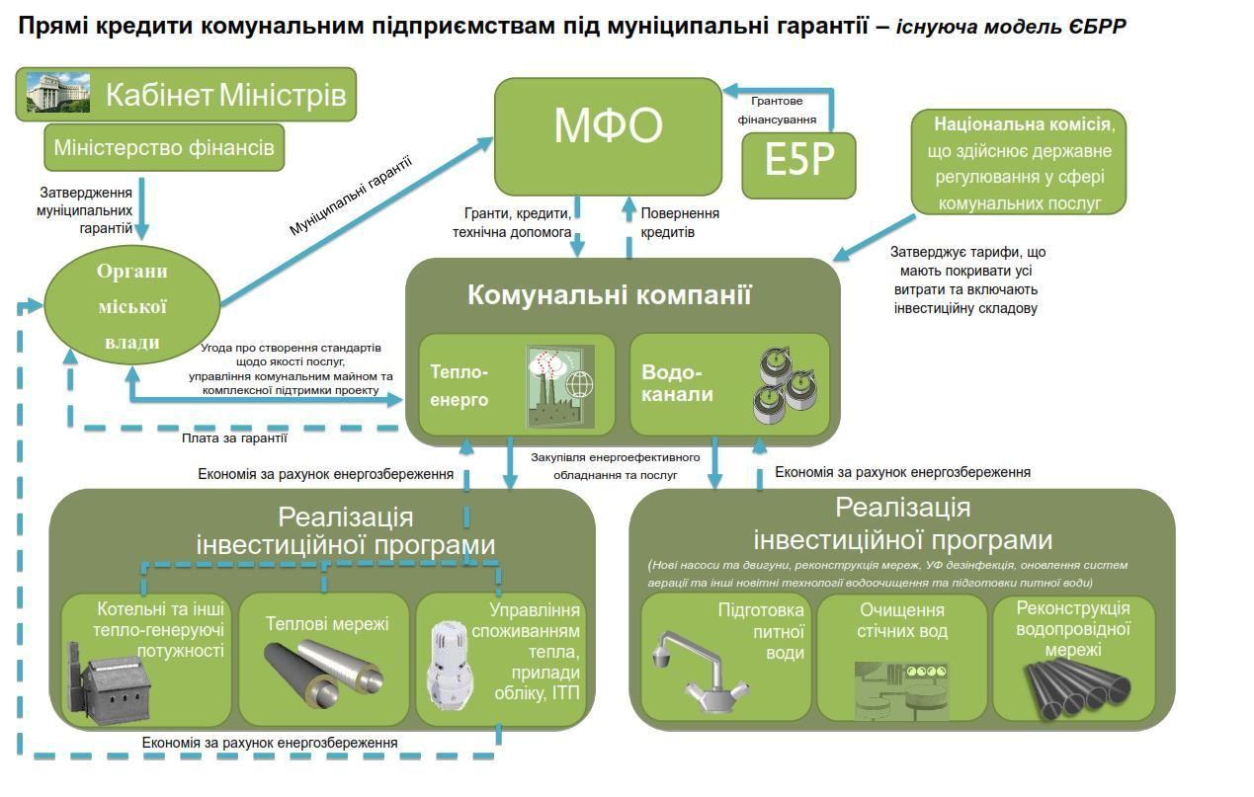
Схема 3
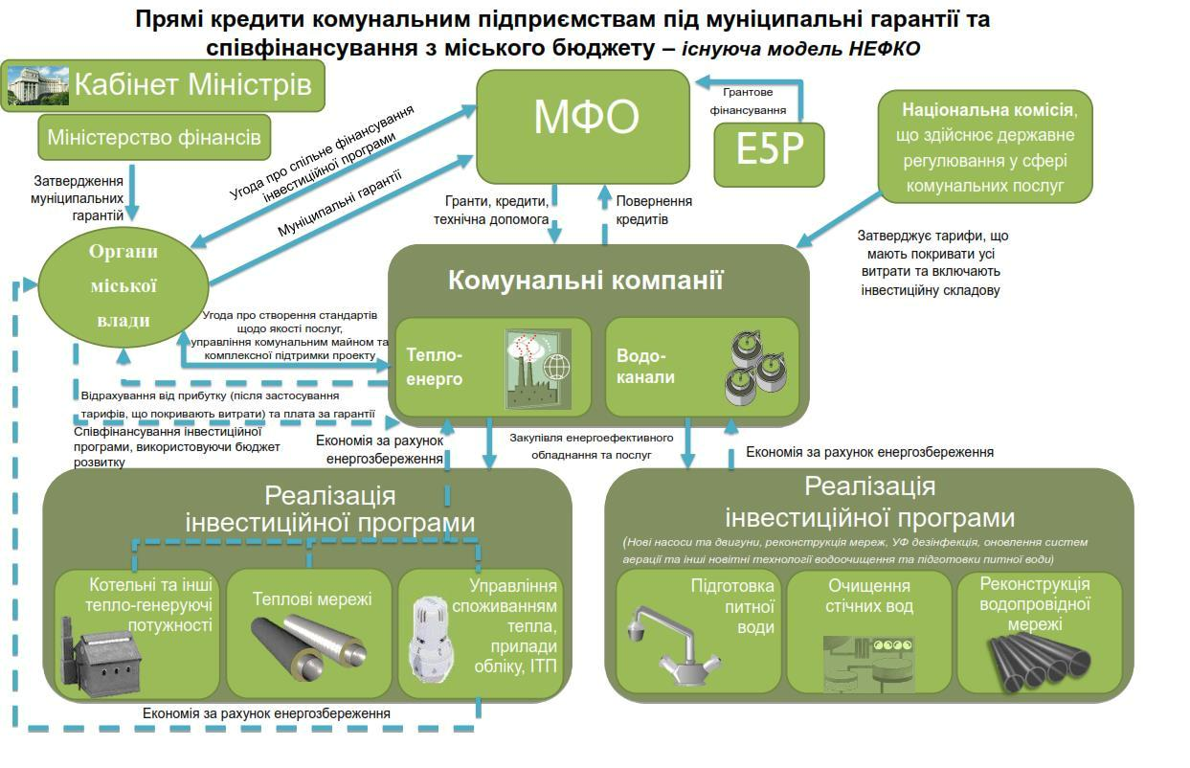
Схема 4
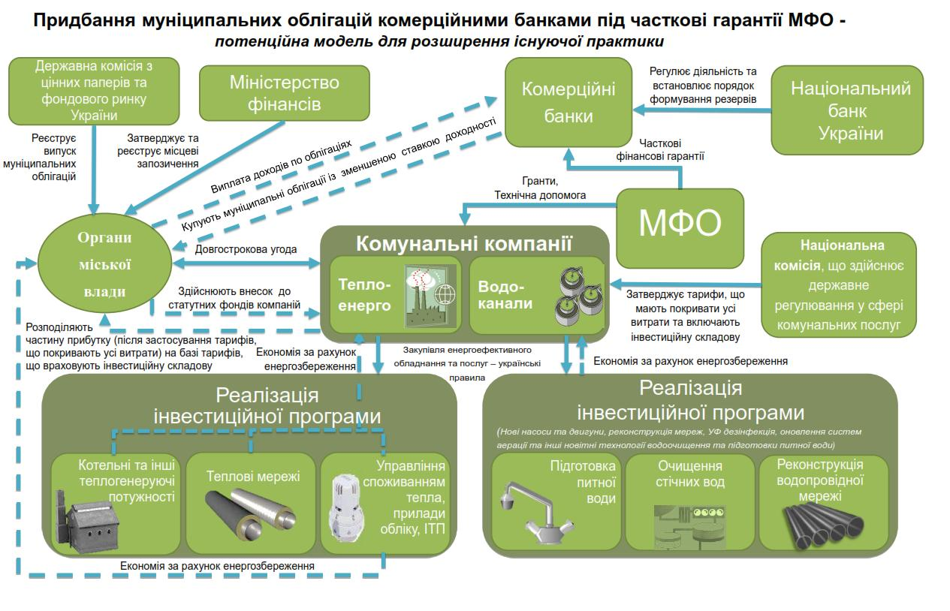
Схема 5
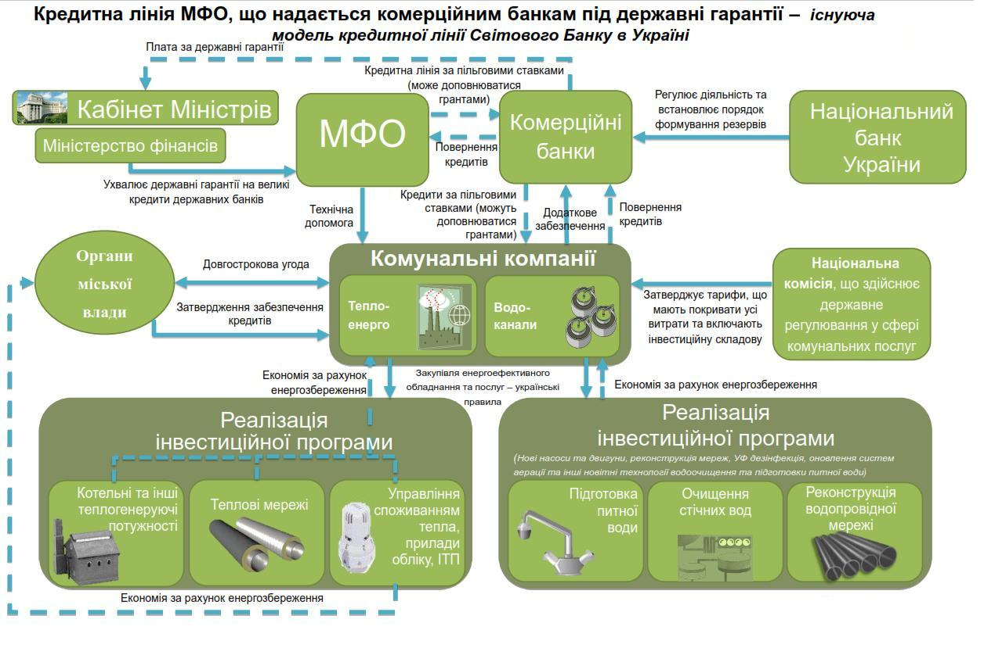
Схема 6
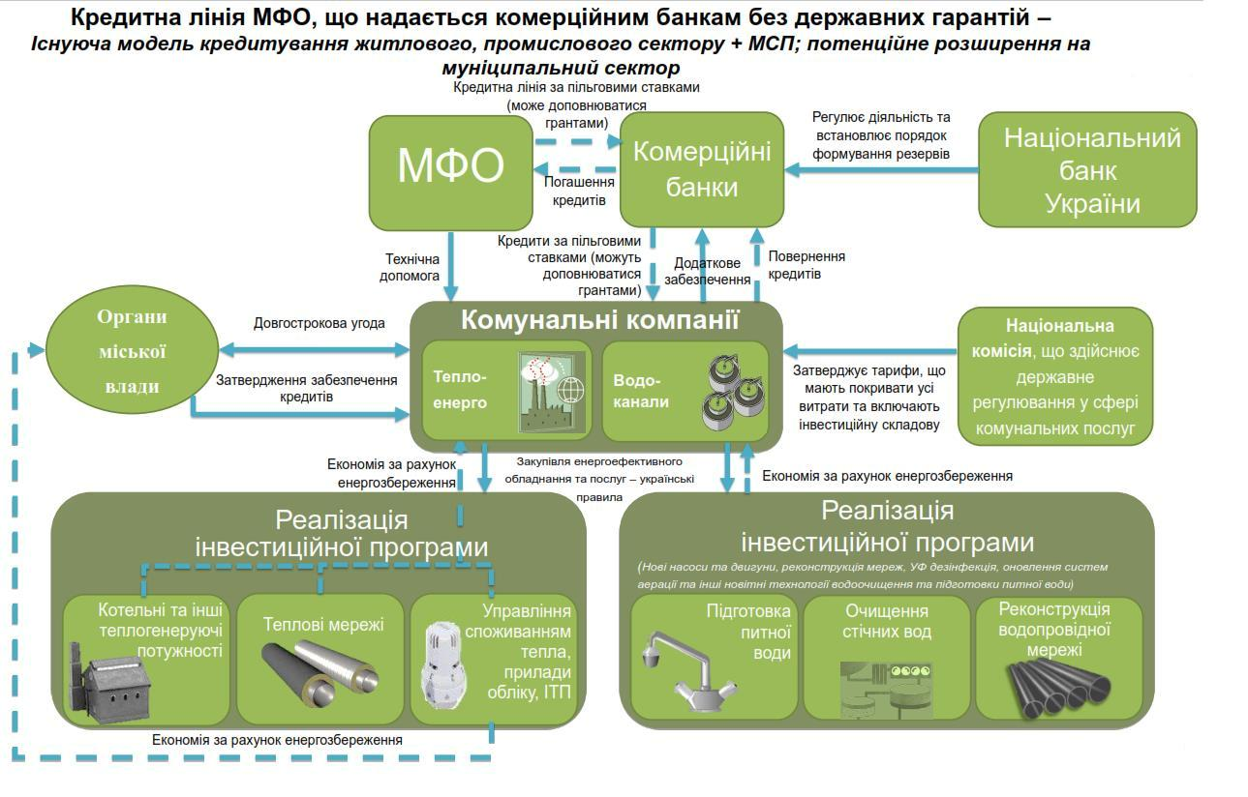
Схема 7
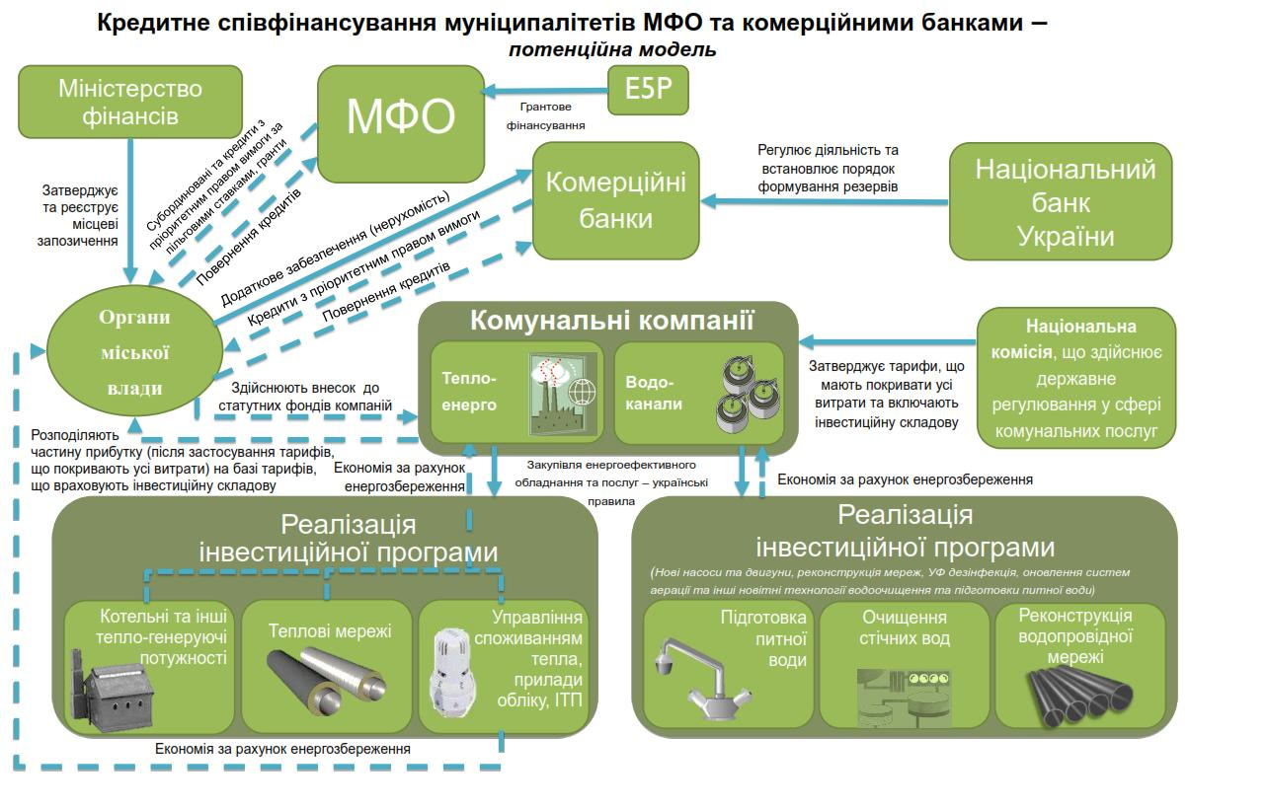
Схема 8
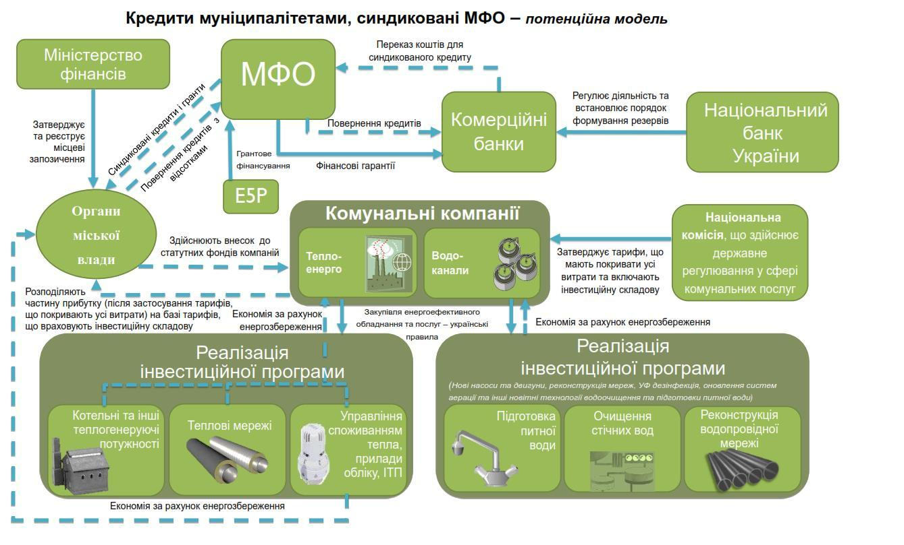
Схема 9
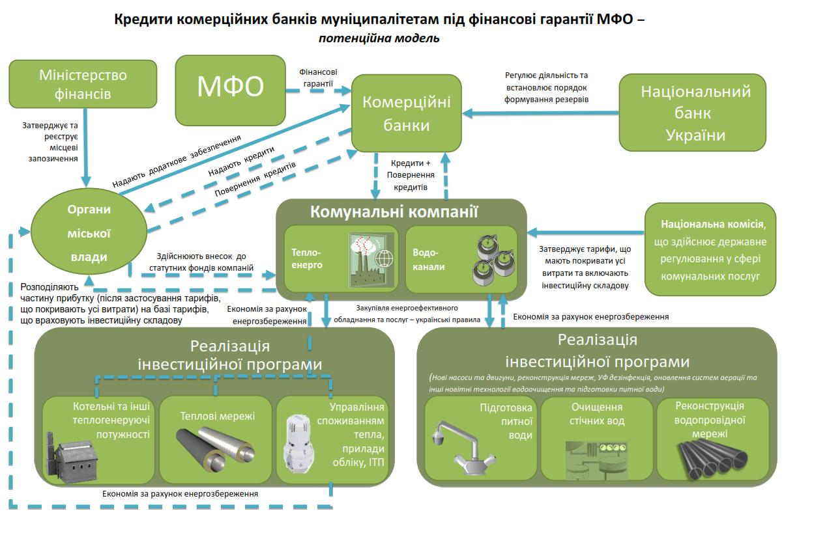
Схема 10
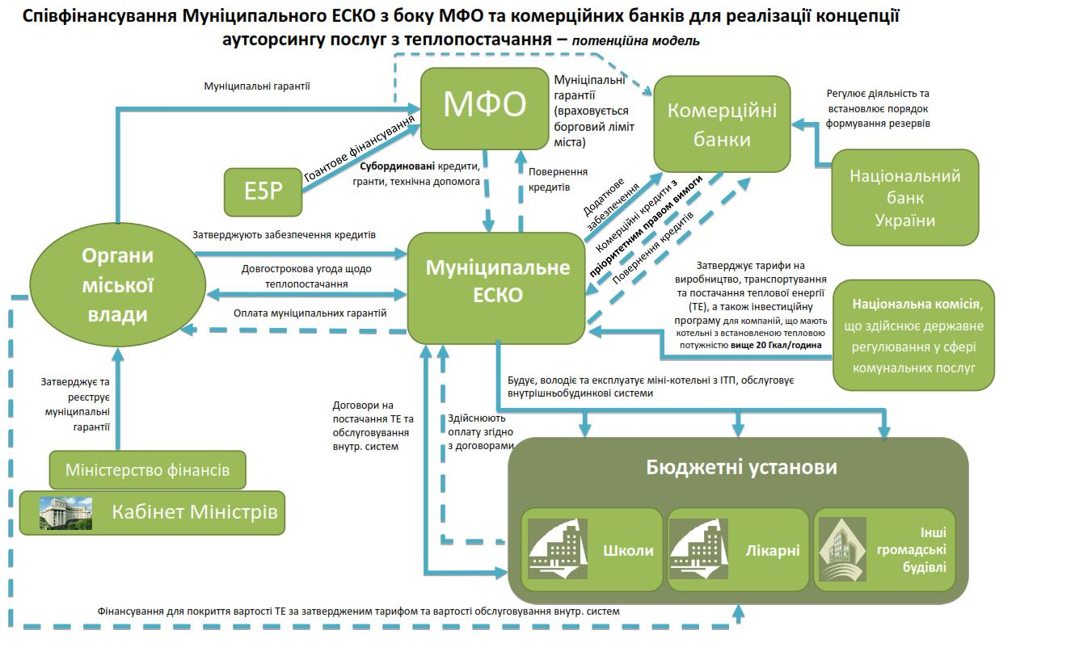
Схема 11
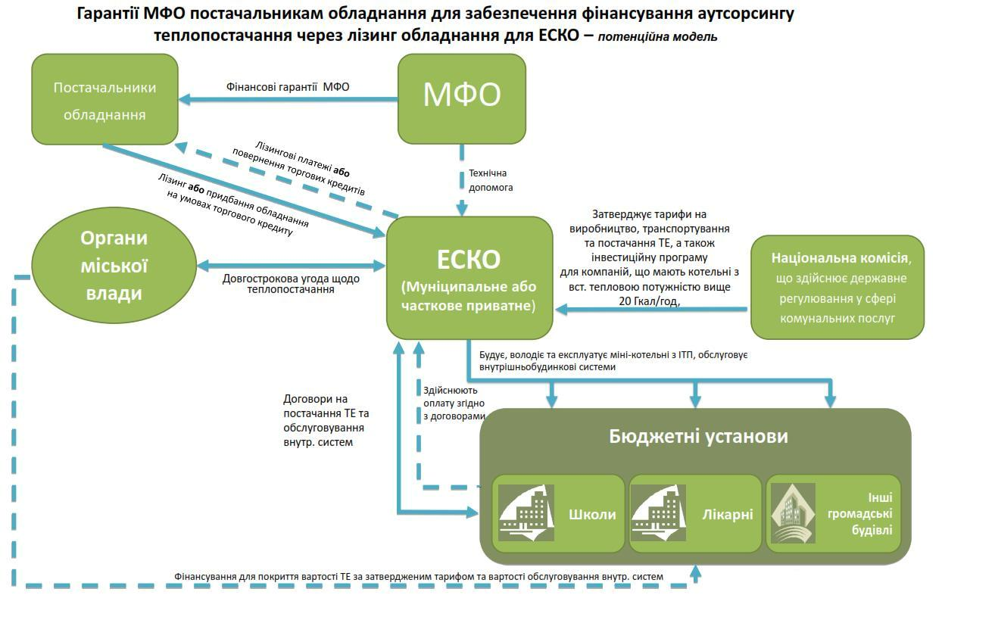
Схема 12
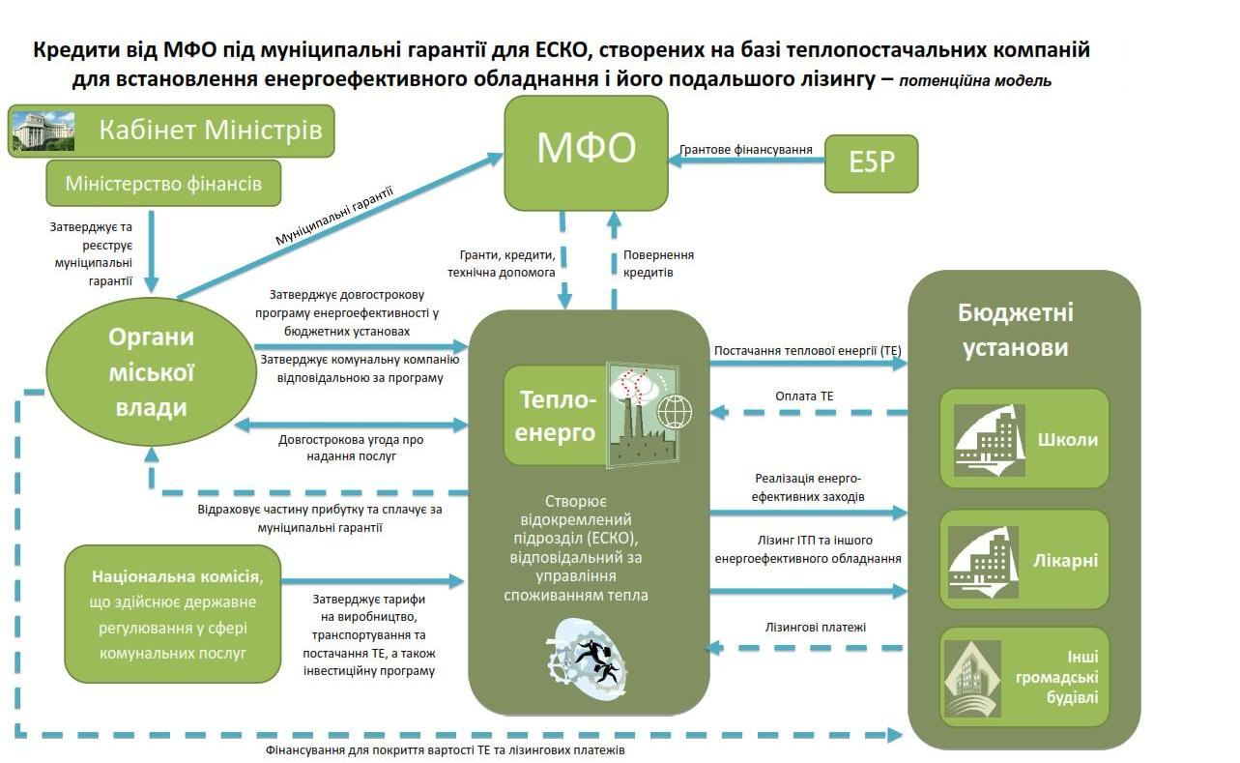
Показники економічної ефективності

 |  | Показник |  |  |  | Формула розрахунку |  |  |  |  |  |  |  |  |  | Загальна характеристика
 |  |  |  |  |  |  | PP = |  | I₀ |  |  |  |  |  |  | РР – це число років, необхідних для
 |  | Простий термін |  |  |  |  |  |  | CF |  |  |  |  |  |  | відшкодування стартових
 |  | окупності (РР) |  |  | I₀ – стартові інвестиції; |  |  |  |  |  |  |  |  |  |  | інвестиційних проектів.
 |  |  |  |  | CF – річна чиста економія
 |  | Внутрішня норма |  |  | IRR = r₁ + |  | NPV (r₁ ) |  |  |  |  |  | ⋅ (r₂ − r₁ ) |  |  | IRR характеризує верхню границю
 |  | рентабельності |  |  |  |  | NPV (r₁ ) − |  |  |  |  |  |  |  |  | припустимого рівня банківської
 |  |  |  |  |  |  |  |  | NPV (r₂ )
 |  | (IRR) |  |  | ^{r}1 | – | значення процентної |  |  |  |  |  |  |  |  | процентної ставки, перевищення
 |  |  |  |  | ставки |  | в |  | дисконтному |  |  |  |  |  |  | якої робить проект збитковим.
 |  |  |  |  | множнику, при якому NPV<0 ;
 |  |  |  |  | r₂ | – значення процентної
 |  |  |  |  | ставки |  | в |  | дисконтному
 |  |  |  |  | множнику, при якому NPV>0
 |  | Чиста приведена |  |  |  |  | n | CF_{t} |  |  |  |  |  |  |  | NPV це сума поточної вартості всіх
 |  |  |  |  |  | NPV = ∑ |  |  |  |  |  | − I₀
 |  | вартість (NPV) |  |  |  |  |  | (1 | + r) |  | t |  |  |  |  | прогнозованих |  | із врахуванням
 |  |  |  |  |  |  | t =0
 |  |  |  |  |  |  |  |  |  |  |  |  |  |  |  | ставки | дисконтування грошових
 |  |  |  |  | CF_{t} - річні грошові
 |  |  |  |  |  |  |  |  |  |  |  |  |  |  |  | потоків.
 |  |  |  |  | надходження у періоді t;
 |  |  |  |  |  |  |  |  |  |  |  |  |  |  |  | Якщо | NPV>0 | – поточна вартість
 |  |  |  |  | I₀ – стартові інвестиції;
 |  |  |  |  |  |  |  |  |  |  |  |  |  |  |  | доходів перевищує поточну вартість
 |  |  |  |  | r - ставка дисконтування
 |  |  |  |  |  |  |  |  |  |  |  |  |  |  |  | витрат і проект слід прийняти;
 |  |  |  |  | чистих грошових потоків
 |  |  |  |  |  |  |  |  |  |  |  |  |  |  |  | При NPV<0 – проект слід
 |  |  |  |  |  |  |  |  |  |  |  |  |  |  |  | відхилити, тому що він не принесе
 |  |  |  |  |  |  |  |  |  |  |  |  |  |  |  | дохід на вкладені кошти.

Коефіцієнт чистої | NPVQ = | NPV
приведеної |  | I₀
вартості (NPVQ)

Характеризує відношення поточної вартості інвестицій і вкладених коштів. Чим вище NPVQ, тим рентабельніший проект

 |  | Індекс |  |  | n | CF_{t} |  |  |  |  |  |  |  |  |  |  |  |  | Характеризує рівень доходів на
 |  |  |  |  | ∑
 |  | рентабельності |  |  |  | (1+ r) | t |  |  | NPV + I |  |  |  |  |  |  |  |  | одиницю витрат.
 |  | (РІ) |  | PI = | 1 |  |  |  | = |  |  |  | 0
 |  |  |  |  |  | ^{I}0 |  |  |  |  | ^{I}0
 |  | Дисконтований |  | DPI= n при якому |  |  |  |  |  | n | CF_{t} |  |  |  |  |  |  |  | DPP це термін, за який
 |  | термін окупності |  |  |  |  |  |  |  | ∑ | (1 + r) | t |  |  | > I | 0 |  |  | відшкодовуються первинні витрати
 |  |  |  |  |  |  |  |  |  | 1
 |  | (DPP) |  | n – кількість періодів |  |  |  |  |  |  |  |  |  |  |  |  |  |  | на реалізацію проекту за рахунок
 |  |  |  |  |  |  |  |  |  |  |  |  |  |  |  |  |  |  | доходів, дисконтованих за заданою
 |  |  |  |  |  |  |  |  |  |  |  |  |  |  |  |  |  |  | відсотковою ставкою.

